МУНИЦИПАЛЬНОЕ БЮДЖЕТНОЕ ОБЩЕОБРАЗОВАТЕЛЬНОЕ УЧРЕЖДЕНИЕ
«СРЕДНЯЯ ОБЩЕОБРАЗОВАТЕЛЬНАЯ ШКОЛА им. И.С.БАГАЕВА с. СУНЖА»
МУНИЦИПАЛЬНОГО ОБРАЗОВАНИЯ ПРИГОРОДНЫЙ РАЙОН
РЕСПУБЛИКИ СЕВЕРНАЯ ОСЕТИЯ – АЛАНИЯ

Приказ
от 04.05. 2018г. № 36-од
дата приказа |  |  |  |  |  | № приказа

О проведении процедуры самообследования
по итогам 2017- 2018 учебного года.
В соответствии с пунктом 3 части 2 статьи 29 ФЗ от 29 декабря 2012 года №373-ФЗ «Об образовании в Российской Федерации», приказом Министерства образования и науки РФ от 14 июня 2013 г. N 462 "Об утверждении Порядка проведения самообследования образовательной организацией",приказываю:
1. Утвердить и ввести в действие План подготовки и проведения работ по самообследованию (Приложение 1).
2. Создать рабочую группу в составе:
Председатель комиссии – Бестаева И.П. – директор школы
Члены комиссии:
- Тедеева С.В. – заместитель директора школы по УВР
-Джиоева Л.И.заместитель директора школы по УВР
-Козаева Л.И.. – заместитель директора школы по ВР
-Бязрова Л.Т.. – председатель профсоюзного комитета ОУ
-.Хугаева Л.А.– председатель Совета школы
3.Членам рабочей группы представить результаты самообследования на обсуждение педагогического совета в виде отчета, включающего аналитическую часть и результаты анализа показателей деятельности МБОУ «СОШ им.И.С.Багаева с.Сунжа», допускаются различные формы оформления отчета – текст, таблицы, диаграммы.

Срок до 31.08.2018 г.
4.Информацию разместить на сайте ОУ.
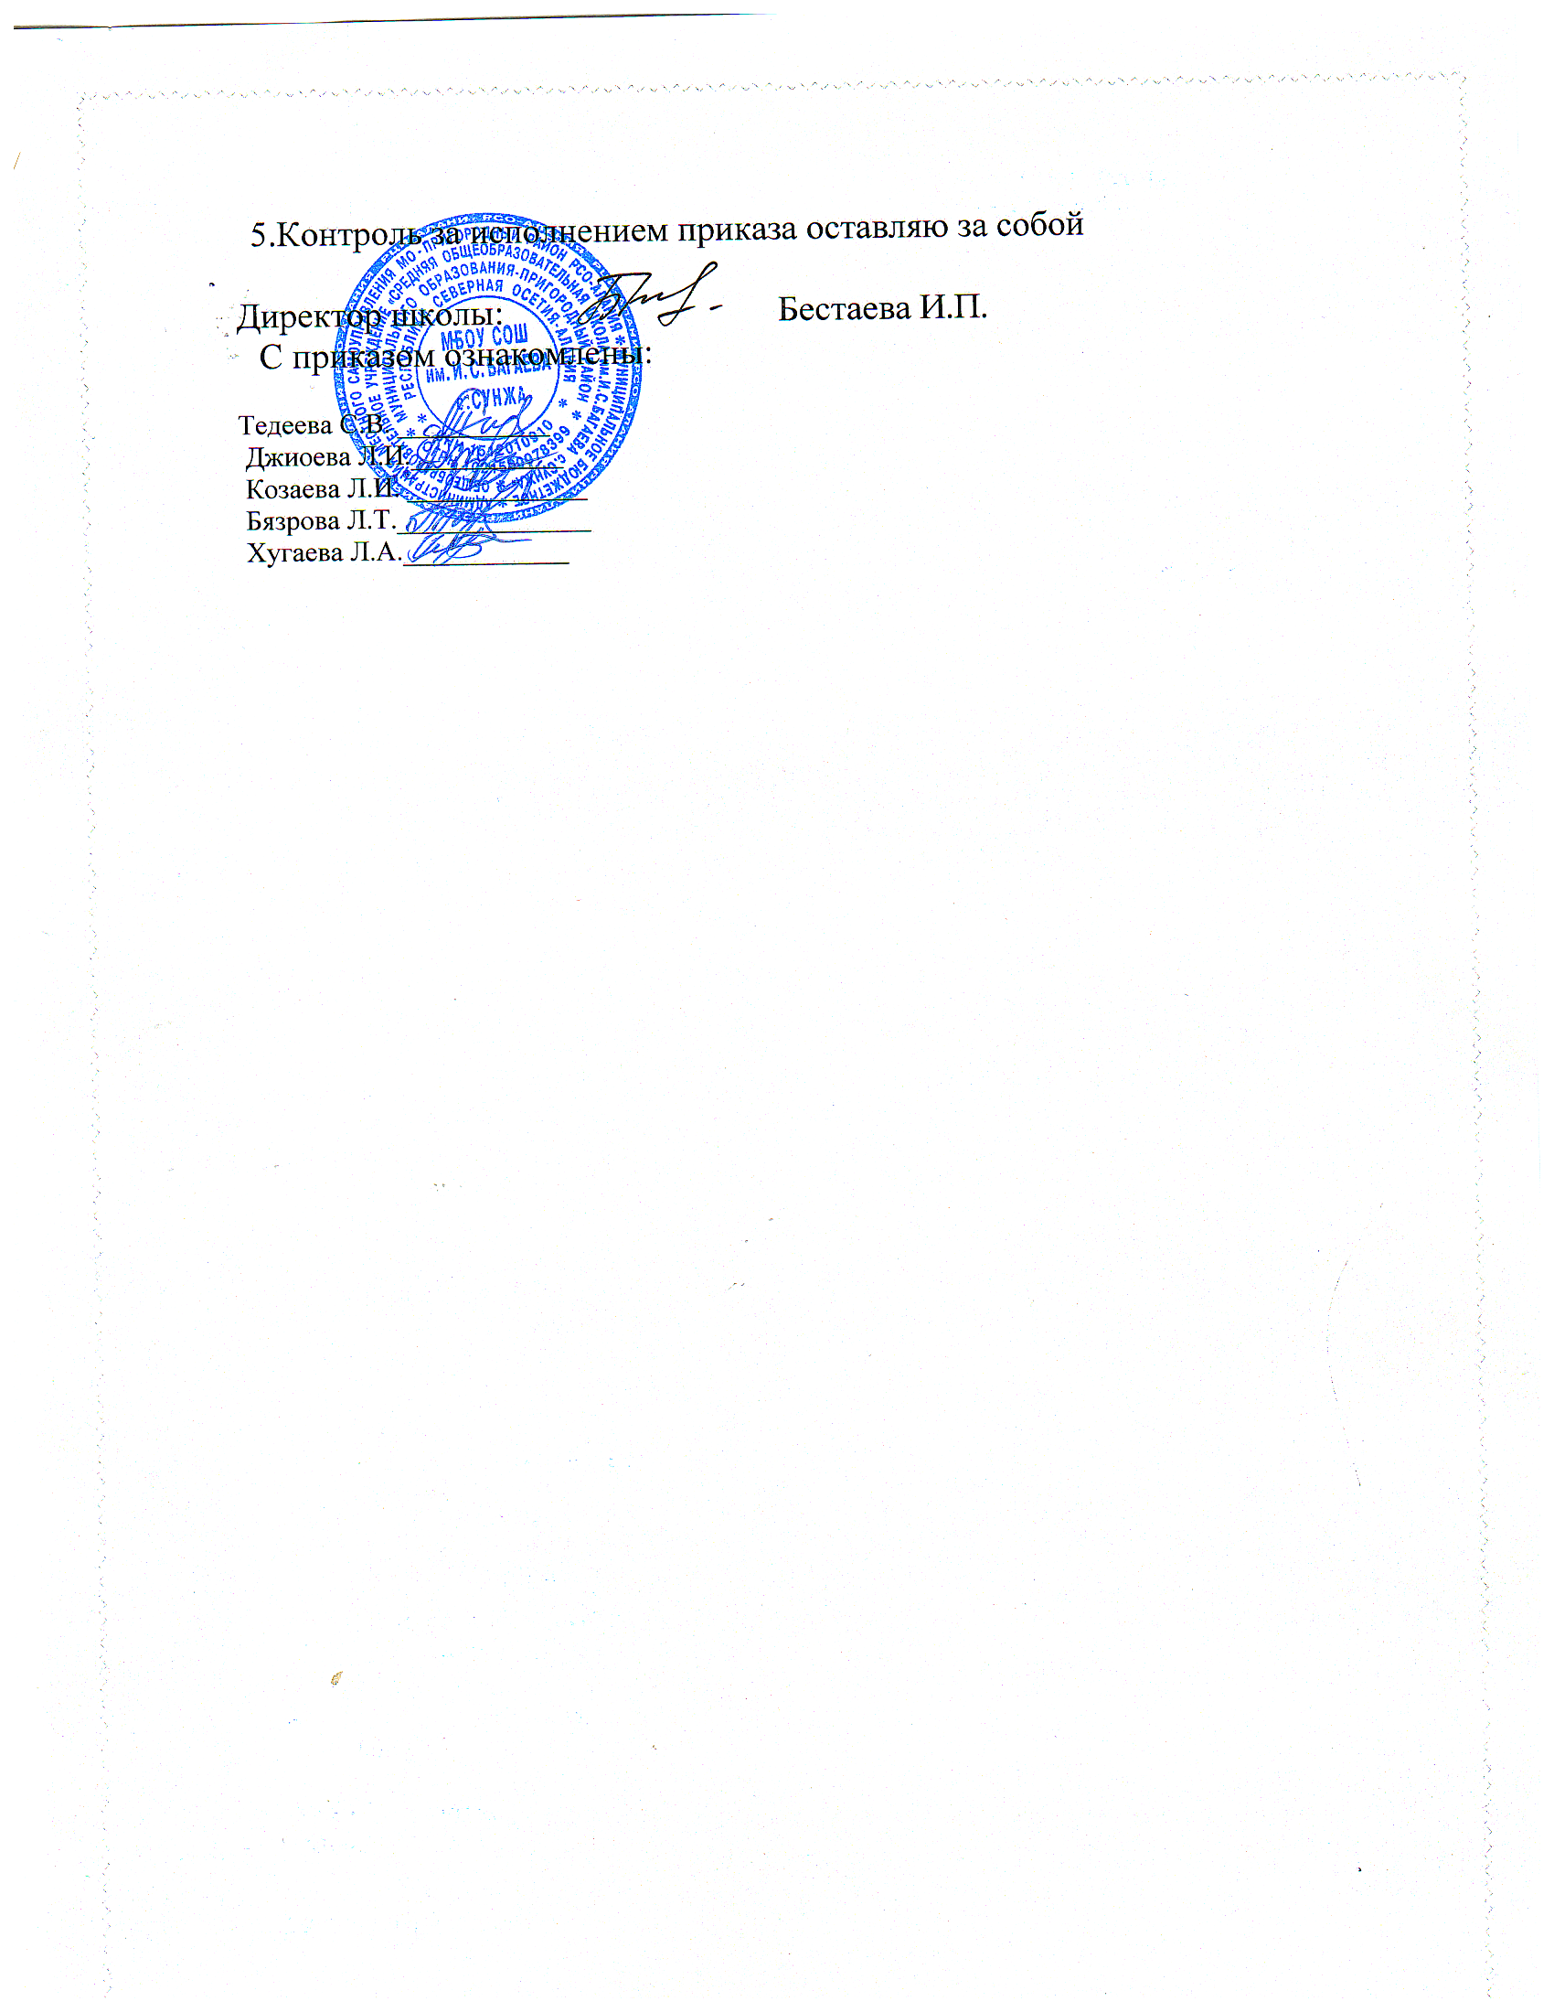

Приложение к приказу №36
От «04_»05_2018г.
План-график
работ «СОШ им.И.С.Багаева с.Сунжа»,
по подготовке и проведению самообследования
за 2017-2018 уч.год.
№ п\п | Мероприятия | Сроки | Ответственные
Планирование и подготовка работ по самообследованию
1. | Совещание при директоре по вопросам закрепления ответственных за сбор и анализ информации по отдельным направлениям самообследования | 27.05.2016г. | Зам. директора по ВР, зам.директора по УВР
2. | Подготовка приказа «Об утверждении плана работы и состава рабочей группы по проведению самообследования МКОУ» | 27.05.2016г. | Зам.директора по ВР, зам.директора по УВР
3. | Подготовка пакета документов по самообследованию для размещения на сайте школы | до 31.07.2016г. | Зам.директора по ВР, зам.директора по УВР
4. | Проведение совещания с членами комиссии по механизму сбора и рабочим формам представления информации по отдельным направлениям | 27.05.2016г. | Зам.директора по ВР, зам.директора по УВР
Организация и проведение самообследования
1. | Представление информации о реализации образовательных программ в МКОУ | до 08.06.2016г. | Педагоги
2. | Представление информации по результатам анализа функционирования внутренней системы оценки качества образования | до 01.07.2016г.
3. | Проведение соответствия содержания и качества подготовки обучающихся требованиям федеральных государственных образовательных стандартов | до 01.07.2016г. | Зам.директора по ВР, зам.директора по УВР, педагоги  Члены рабочей группы
4. | Проведение анализа показателей деятельности образовательного учреждения | до11.07.2016г.
5. | Представление анализа деятельности по различным направлениям | до 24.06.2016г.
6. | Свод и подготовка проекта отчета по итогам самообследования. | до 18.07.2016г. | Педагоги
Обобщение полученных результатов
1. | Обсуждение предварительных итогов  самообследования на совещании при зам.директора по УВР, зам.директора по ДО разработка проекта комплекса мер, направленных на устранение выявленных в ходе самообследования недостатков и совершенствование деятельности МКОУ | до 18.07.2016г. | Члены рабочей группы
2. | Формирование отчета о самообследовании МКОУ. | до 31.07.2016г.
3. | Рассмотрение и утверждение отчета о самообследовании на заседании Педагогического совета. | до 31.08.2016г. | Зам.директора по ВР, зам.директора по УВР
4. | Размещение отчета по самообследованию на сайте школы, представление учредителю, в управление образования администрации Минусинского района. | до 31.08.2016г.

